PLAN DE CLASE/NOTA TÉCNICA
NIVEL: PRIMARIA
Lunes 26 de junio
1.- NOMBRE DEL PROFESOR: Candy Castillo Hernández GRADO: 4° GRUPO: “A”
2.- ASIGNATURA: Computación
3.- TRIMESTRE: 3°
4.- SEMANA: Del 26 al 30 de junio
5.- TIEMPO: 40 minutos
6.- TEMA: Herramientas del entorno Paint 3D.
7.- PROPÓSITOS: Realizar dibujos en tercera dimensión.
8.- COMPETENCIA: Pensamiento computacional, ciudadanía digital, uso de la tecnología y colaboración.
9.- APRENDIZAJE ESPERADO:
• Identifica la ventana de Paint 3D.
• Identifica las herramientas de Paint 3D.
• Reconoce las funciones de las herramientas
10.- CONTENIDOS:
° Ventana de Paint 3D
° Herramientas de Paint 3D
° Rotando y escalando objetos
11.- RECURSOS: Nota técnica, libro GreenHAT- GHDocs Primaria 4.
12.- MATERIALES: Equipo de cómputo asignado en el aula de computación, Paint.
13.- IMPLEMENTACIÓN DE ACCIONES DEL P.E.M.C.
14.- INICIO: Invita a los alumnos a leer en voz alta la teoría de la lección.
15.- DESARROLLO:
El docente realiza la explicación de cada elemento de las herramientas en Paint y se inicia el paso a paso de la lección .
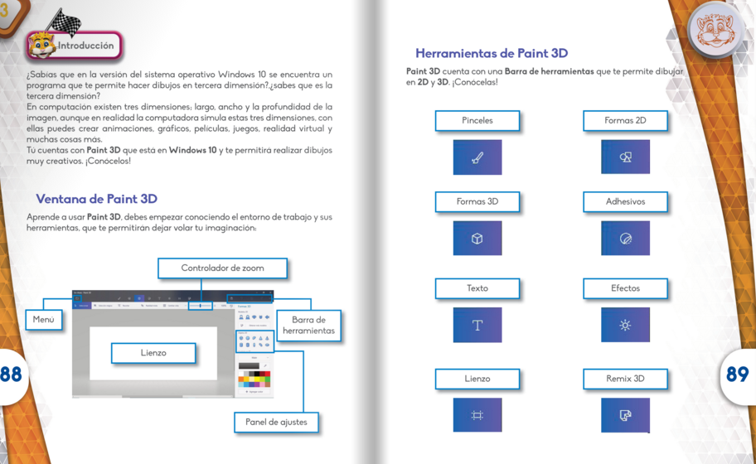

16. CIERRE:
Se revisa la practica en pantalla del equipo de cómputo.
17.- EVALUACIÓN: Autoevaluación ( ) Coevaluación ( ) Heteroevaluación ( x )
Se evaluará la actividad realizada y la participación durante la clase.
- ACTITUDINAL: Cumple con su asistencia y participación
- CONCEPTUAL: Completa sus actividades en tiempo y forma
- PROCEDIMENTAL: Lee y comprende la practica siguiendo procesos.
18.- TAREA:
Realiza un resumen sobre Paint y sus herramientas en tu cuaderno de computación. NO olvides poner fecha.

PLAN DE CLASE/NOTA TÉCNICA
NIVEL: PRIMARIA
Lunes 26 de junio
1.- NOMBRE DEL PROFESOR: Candy Castillo Hernández GRADO: 4° GRUPO: “A”
2.- ASIGNATURA: Computación
3.- TRIMESTRE: 3°
4.- SEMANA: Del 26 al 30 de junio
5.- TIEMPO: 40 minutos
6.- TEMA: Aplicar las herramientas del entorno Paint 3D.
7.- PROPÓSITOS: Realiza diseño de concientización al respeto a los animales, Dibujo en tercera dimensión.
8.- COMPETENCIA: Pensamiento computacional, ciudadanía digital, uso de la tecnología y colaboración.
9.- APRENDIZAJE ESPERADO:
• Identifica la ventana de Paint 3D.
• Identifica las herramientas de Paint 3D.
• Reconoce las funciones de las herramientas
10.- CONTENIDOS:
° Ventana de Paint 3D
° Herramientas de Paint 3D
° Rotando y escalando objetos
11.- RECURSOS: Nota técnica, libro GreenHAT- GHDocs Primaria 4.
12.- MATERIALES: Equipo de cómputo asignado en el aula de computación, Paint.
13.- IMPLEMENTACIÓN DE ACCIONES DEL P.E.M.C.
14.- INICIO: Invita a los alumnos a leer en voz alta la teoría de la lección.
15.- DESARROLLO: El docente inicia preguntas introductorias al alumno sobre el cuidado de los animales y solicita en base a sus respuestas realizar el diseño en 3D de la practica Pensando y Haciendo de la página 98.
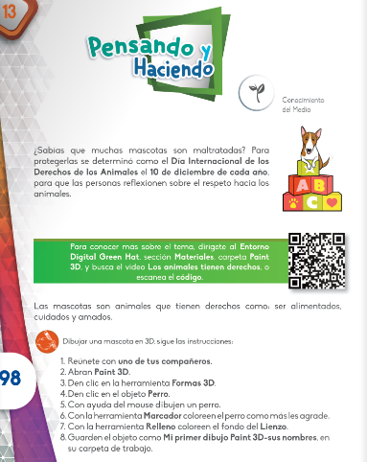
16. CIERRE:
Se revisa la practica en pantalla del equipo de cómputo.
17.- EVALUACIÓN: Autoevaluación (X ) Coevaluación ( ) Heteroevaluación ( x )
Se evaluará la actividad realizada y la participación durante la clase.
- ACTITUDINAL: Cumple con su asistencia y participación
- CONCEPTUAL: Completa sus actividades en tiempo y forma
- PROCEDIMENTAL: Lee y comprende la practica siguiendo procesos.
18.- TAREA:
Realiza en tu cuaderno la pantalla de Paint 3D incluyendo las herramientas que has ocupado. NO olvides poner fecha.

